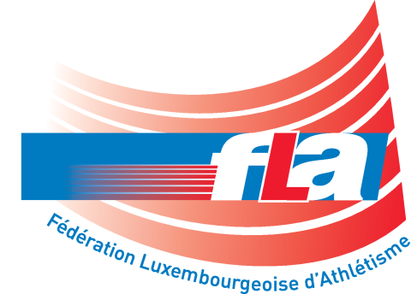
Fédération Luxembourgeoise d’Athlétisme
3, route d’Arlon L – 8009 Strassen
Tél. : +352 48 06 70 – Fax : + 352 48 05 72 – e-mail : fla@fla.lu
www.fla.lu

Demande en obtention d’une licence

compétition ☐ loisir ☐ officiel ☐
nouvelle demande ☐ prolongation ☐

Club: Click or tap here to enter text.

NOM : Click or tap here to enter text.

PRENOM : Click or tap here to enter text.

DATE ET LIEU DE NAISSANCE : Click or tap here to enter text.

ADRESSE POSTALE :
NO : Click or .RUE : Click or tap here to enter text.

CODE POSTAL : Click or tap htext.LOCALITE : Click or tap here to enter text.

ADRESSE MAIL : Click or tap here to enter text.

Abonnement à la FLA NEWSLETTER (GRATUIT) : OUI ☐ NON : ☐

NATIONALITE 1 : Click or tap here to enter text. NATIONALITE 2 : Click or tap hr text.
Sexe : F☐ M ☐
☐J’ai lu et approuvé l’article 67 des statuts sur la protection des données

Signature de l’athlète* Visa et Signature du représentant du club
*ou de son représentant légal si l’athlète est mineur Click or tap to enter a date.

à joindre à la demande :

- photographie de l’athlète (dimension : largeur max 3cm, hauteur max 5cm)
- copie de la carte d’identité/passeport (dans le cas de la double nationalité : copie des deux)
- fiche de l’examen medico-sportif (copie) ou certificat médical (enfants 5 et 6 ans)

La demande complète est à renvoyer à la F.L.A. 3 route d’Arlon L-8009 STRASSEN

